## 微专题6　等高线地形图的应用



1．选“点”

|  |  |  |
| --- | --- | --- |
| 类型 | 区位要求 | 图示 |
| 水库坝址 | ①坝址应选在等高线密集的河流峡谷处，因为该处筑坝工程量小且地势落差大；②库区宜选在河谷、山谷地区，或“口袋”形的洼地或小盆地，以保证有较大的集水面积和库容 |  |
| 疗养院 | 疗养院应建在坡度较缓(等高线稀疏)、向阳、背山面水(河、湖、海)、气候宜人、空气清新，有交通线通过、交通便利的地方 |  |
| 宿营地 | ①宿营地应避开河谷、河岸，以避开暴雨造成的山洪；②避开陡崖、陡坡，以防崩塌、落石造成伤害；③应在地势较高的缓坡或较平坦的鞍部宿营 |  |
| 港口 | 港口应建在等高线稀疏、等深线密集的海湾地区，最好是陆域平坦、水域深阔的避风海湾，避开含沙量大的河流，以免引起航道泥沙淤塞 |  |
| 航空港 | 航空港应建在等高线稀疏的地方，要求地势平坦开阔、坡度适当、易排水，还要地质条件好；注意盛行风向；与城市保持适当的距离等 | |
| 气象站 | 气象站应建在地势较高、地形开阔的地方 | |

2.选“线”

|  |  |  |
| --- | --- | --- |
| 类型 | 区位要求 | 图示 |
| 公路、铁路线 | 公路、铁路线一般要求建在坡度平缓的地方，尽量与等高线平行，缩短线路，尽量少占农田，少建桥梁，避开陡崖、陡坡；通往山顶的公路呈“之”字形弯曲，以减小坡度 |  |
| 引水路线 | 在选择引水路线时，首先考虑水从高处往低处流这一特性，再结合距离的远近确定较合适的引水路线 |  |
| 输油、输气管道 | 路线要尽可能短，尽量避免通过山脉、大河等，以降低施工难度和建设成本 |  |

3.选“面”

|  |  |  |
| --- | --- | --- |
| 类型 | 区位要求 | 图示 |
| 农业生产布局 | 根据等高线地形图反映出来的地貌类型、地势起伏、坡度陡缓，结合气候和水源条件，因地制宜地提出农、林、牧、渔业布局方案。例如：平原宜发展种植业，山区宜发展林业、畜牧业 |  |
| 工业区、居民区的选址 | 工业区宜建在地势平坦开阔，且交通便利、水源充足、接近有资源和能源分布的地区；居民区最好建在依山傍水、地形开阔的向阳地带，并要求交通便利，远离污染 |  |



我国东南沿海某地拟修建一座水位60米的水库。下图为“拟建水库附近地形示意图”。读图回答1～2题。

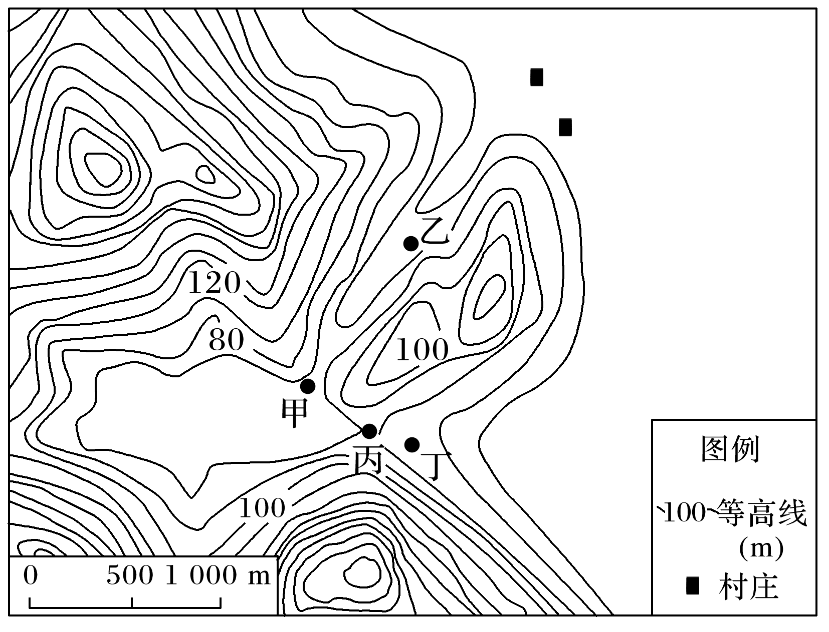

1．建设成本最低的水库大坝宜建在(　　)

A．甲 B．乙 C．丙 D．丁

2．水库建成后能够(　　)

A．改善航运条件 B．开发河流水能

C．增加径流总量 D．消除地质灾害

答案　1.A　2.B

解析　第1题，建设成本最低的水库大坝应建在河流峡谷处，水库水位为60米，则由60米等高线围成的区域中等高线水平距离最窄处即为理想坝址所在地，即为图中甲处。第2题，由图中等高线分布可知，图示区域河流落差较大，河流航运价值不大，A错；水库建成后可调蓄河流径流量，但不会增加径流总量，C错；水库建成蓄水后，水位以下的覆盖层土体将受水体浸润而饱和，其稳定性降低，地质灾害发生的几率增大，D错；图示地区位于我国东南沿海，降水量大，河流径流量丰富，落差大，可开发水能，故B项正确。

(2020·天津重点中学联考)下图是“我国东南某地区的局部等高线地形图(单位：m)”。读图回答3～4题。

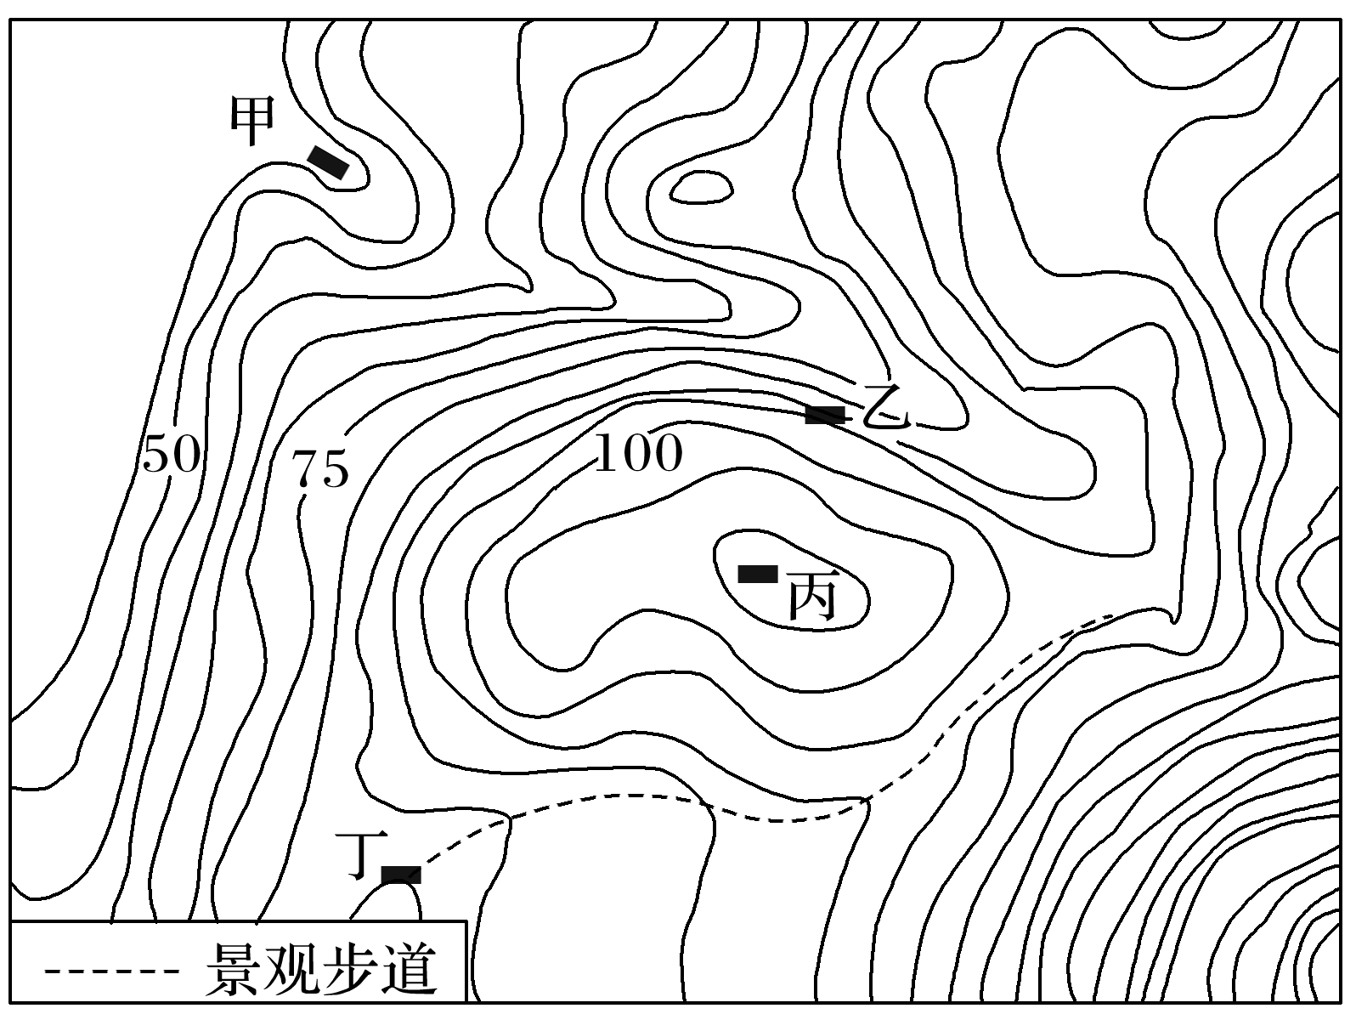

3．关于上图，下列说法正确的是(　　)

A．甲、丁之间可以通视

B．乙所在位置为鞍部

C．甲、丙之间相对高度可能为74 m

D．此地以红壤为主且土壤肥沃

4．依据因地制宜原则，各区域最可能的发展方向是(　　)

A．甲地　小型水力发电

B．乙地　棉花种植

C．丙地　步道服务部门

D．丁地　林产品加工

答案　3.C　4.A

解析　第3题，图示等高距为5 m，甲海拔在40～45 m之间，丙海拔在110～115 m之间，则甲、丙之间相对高度在65～75 m之间，故C正确。甲、丁之间因有山脊阻挡而不能通视；乙是一个邻近谷地的陡坡，而不是鞍部；我国东南地区以红壤为主，但红壤贫瘠。第4题，甲、乙之间为谷地，我国东南地区降水多，可以在甲地修建水库，进行小型水力发电，A正确。乙地坡度太陡，不适宜发展种植业；丙地位于山顶，没有紧邻景观步道，不宜建步道服务部门；丁地在景观步道旁，加工厂会影响景色。

如图为“某地等高线示意图”。读图完成5～6题。

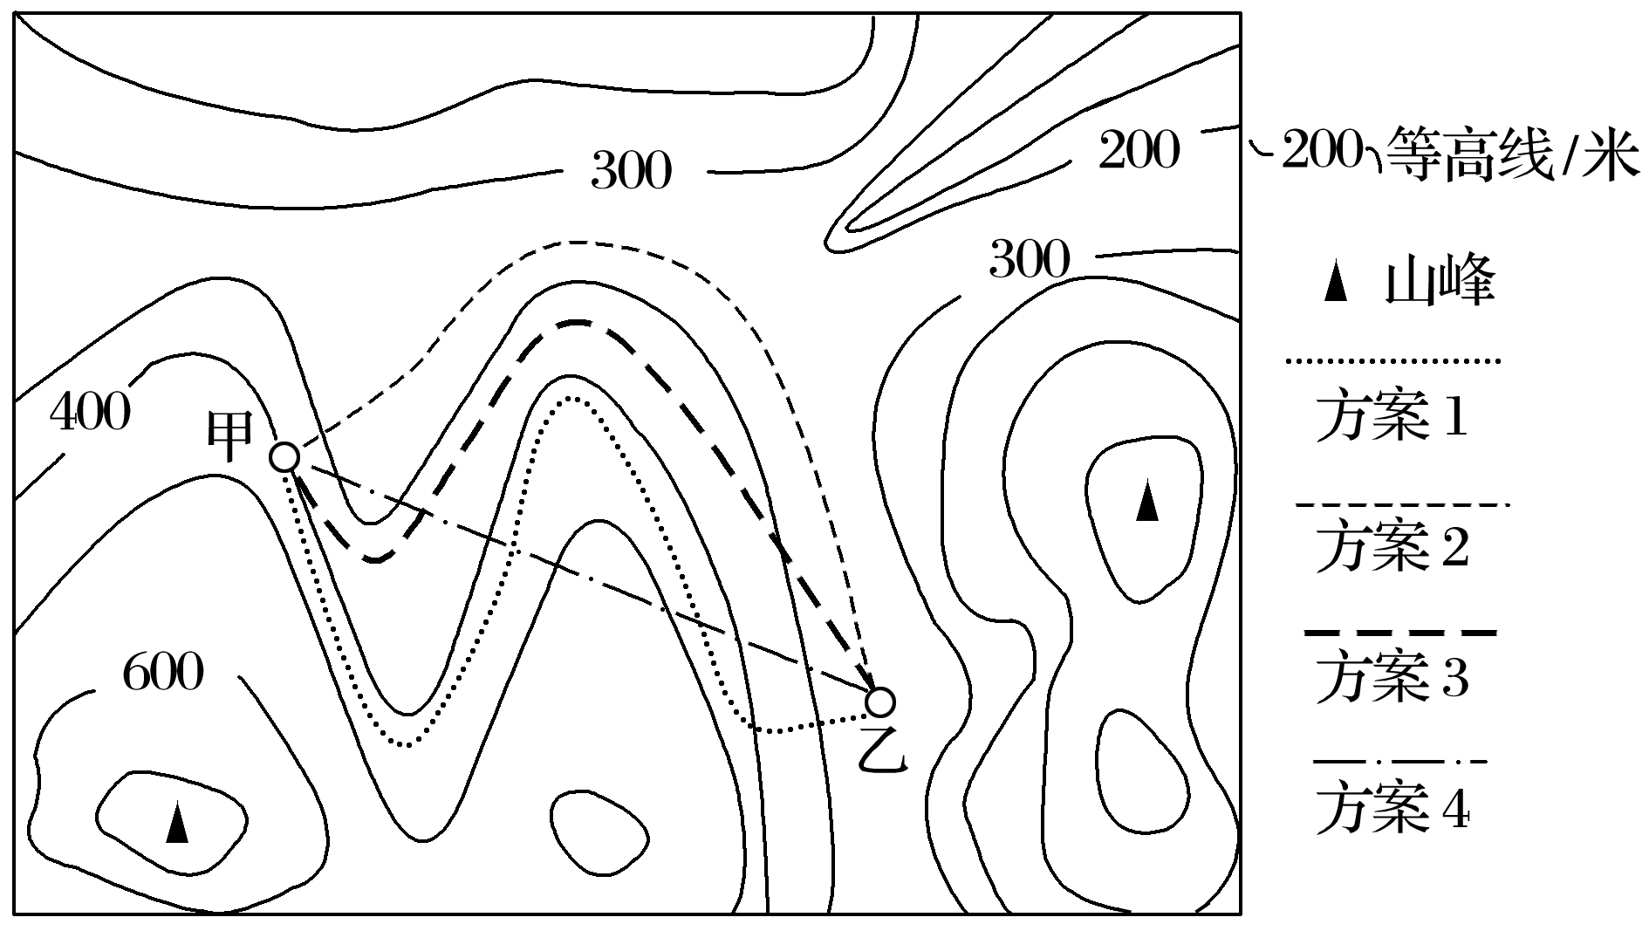

5．该地最大相对高度可接近(　　)

A．600米 B．650米

C．700米 D．800米

6．甲、乙间修建一条山区公路，比较合理的筑路方案是(　　)

A．方案1 B．方案2

C．方案3 D．方案4

答案　5.D　6.C

解析　第5题，图示等高距为100米，图中海拔最高处是左下角山峰，海拔在700～800米之间。根据等高线递变规律可知，最低处在右上角，海拔在0～100米之间，则高差在600～800米之间，故该地最大相对高度可接近800米。第6题，山区修建公路尽量少穿越等高线。甲、乙间修建山区公路，比较合理的筑路方案是方案3，该方案穿越的等高线条数较少，坡度较小，便于修建。方案2在甲处基本垂直于等高线，坡度太大。方案1在乙处附近穿越等高线条数较多且密集。方案4沿线高差太大，且穿越等高线密集的陡坡。

如图为“等高线地形图”，图中甲地河流水位在318～325米之间。据图回答7～8题。

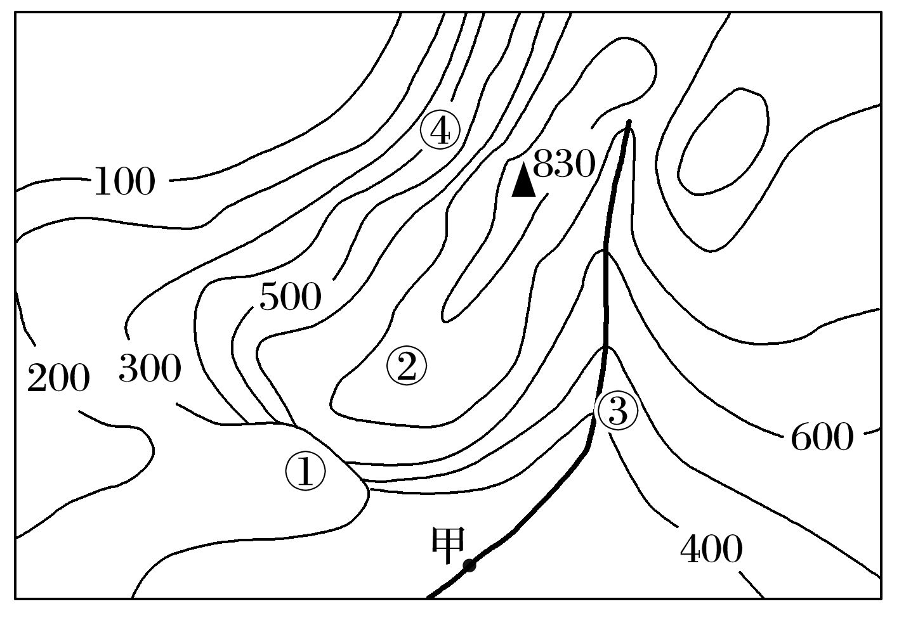

7．河流在甲地以上河段的落差最可能是(　　)

A．300米 B．375米

C．406米 D．500米

8．图中所示四地中，最适宜建野外宿营地的是(　　)

A．①地 B．②地

C．③地 D．④地

答案　7.C　 8.B

解析　第7题，河流源头的海拔在700～800米之间，因甲地河流水位在318～325米之间，故甲地以上河段河流落差在375～482米之间，C选项正确。第8题，①处临近陡崖，可能有落石，不适宜建野外宿营地；③处在山谷河流边，容易遇到突发的山洪，不适宜建野外宿营地；④处等高线密集，坡度陡，不适宜建野外宿营地；②处地势较高，地形平坦开阔，安全性较好，适宜建野外宿营地。

9．某单位要在海边建疗养院，如图所示，有A、B、C三个区域可供选择。 据此回答下列问题。

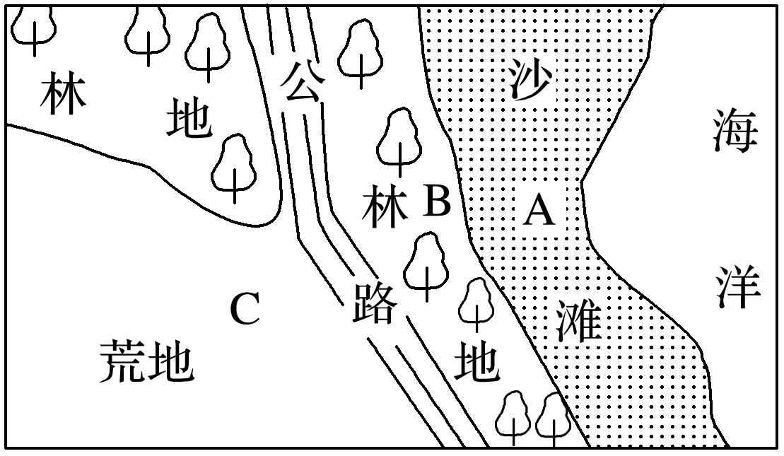

(1)你认为疗养院应该建在________(填字母)，试简述理由。

(2)为了使该景区风景更加优美，环境更加清新，试为当地居民或政府提供建议。

答案　(1)C　A区域是沙滩，是海滨风景区，多游人活动。B区域是林地，它是海与陆的边缘地带，既有保护沙滩的作用，又是海滨风景的重要组成部分。C区域是荒地，所以在C区域建疗养院，既不破坏海滨风景，不占用耕地，又离海较近，且紧靠公路，可满足疗养院建设要求。

(2)植树种草，绿化荒地；修建假山、人工湖，美化环境等。